Додаток 1
до рішення виконкому
від 16 квітня 2025 року №88

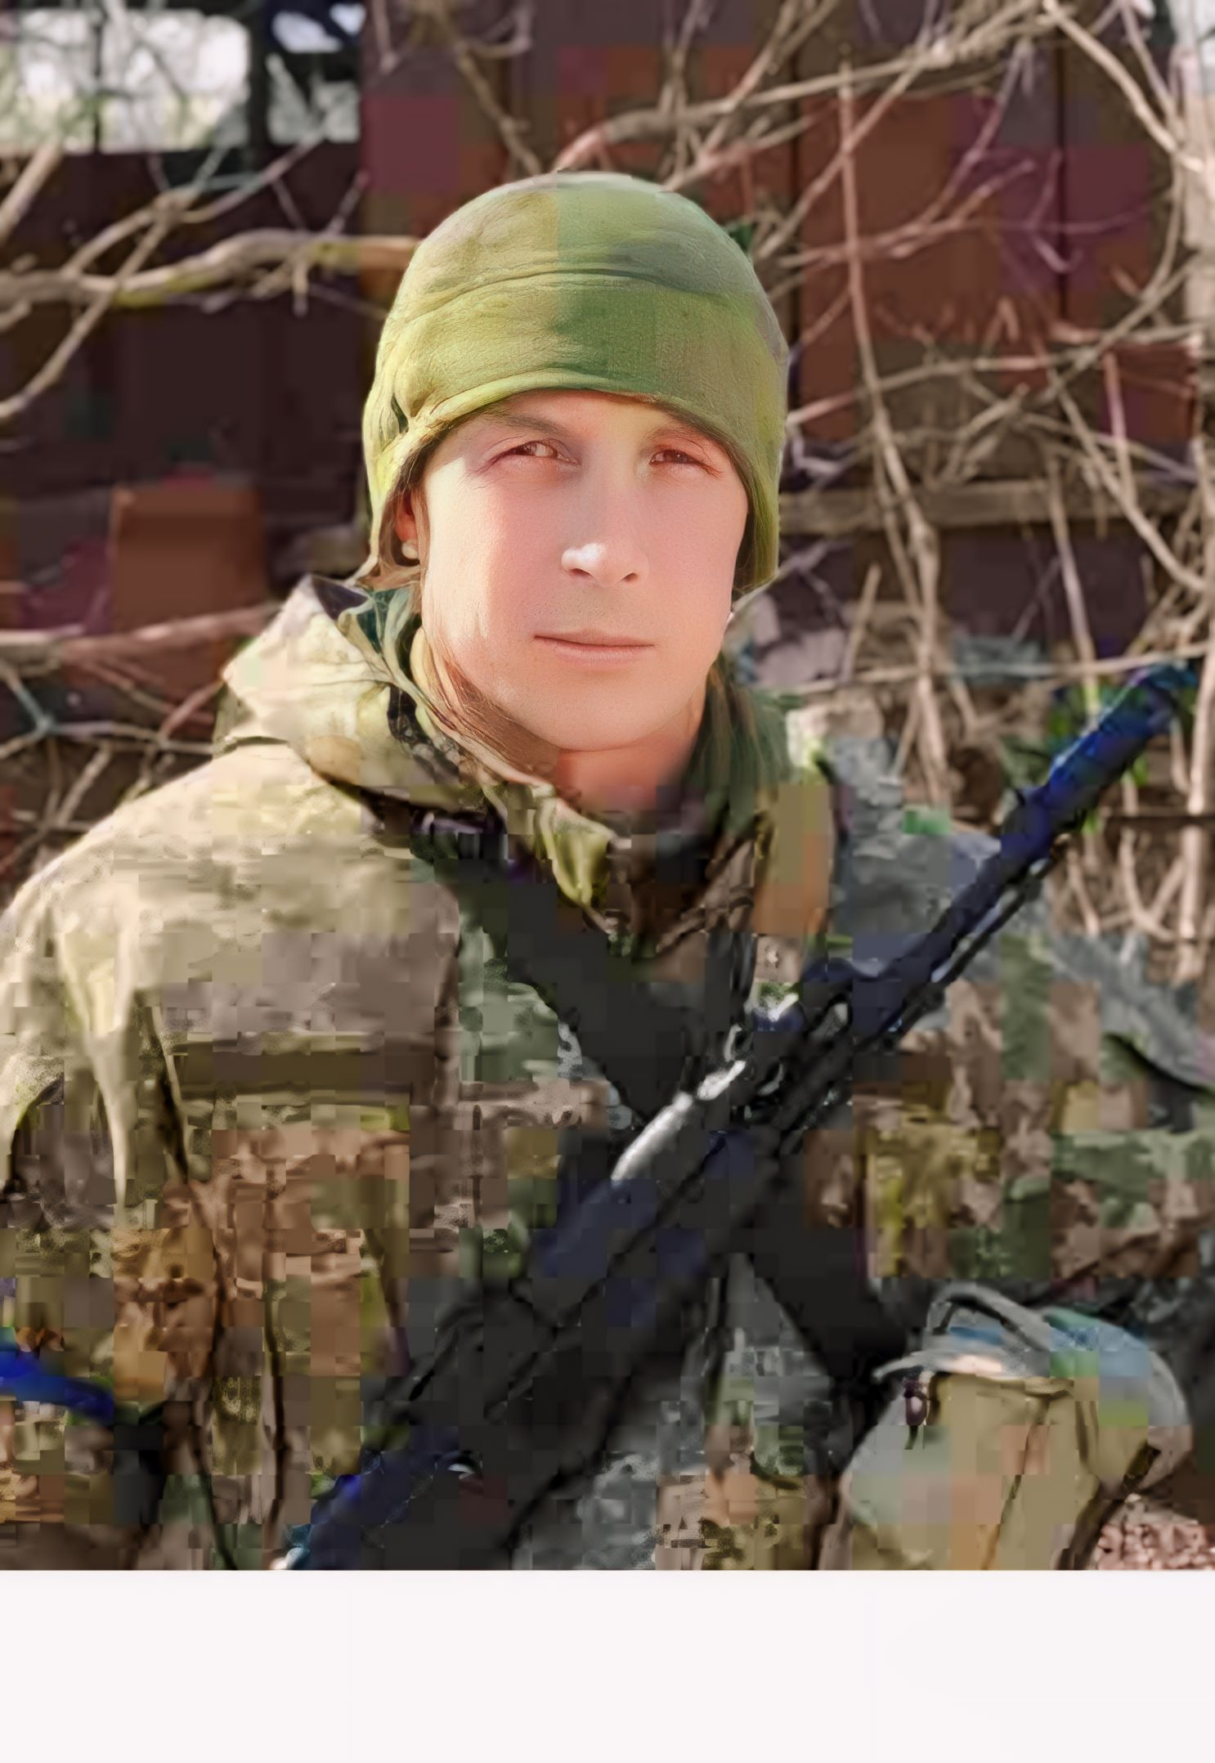
У нашій школі навчався
БОРОДЯНЕЦЬ
Василь Вікторович
30.12.1978 – 28.08.2022

Солдат, мінометник 101-ої бригади
військової частини А3425

Героїчно загинув за незалежність України,
за мирне небо, за щасливе майбутнє.

Вічна шана і пам'ять Герою!

Секретар виконавчого комітету А.П.Філімонов

